Исследовательский проект
«Мой храм»

Подготовили:

Шевкетова Марина Евгеньевна, учитель,
Зацепина Мария Юрьевна, родитель,
Зацепин Иван, обучающийся 2 а класса.

г. Мичуринск 2025

Паспорт проекта

Тип проекта: краткосрочный, открытый, исследовательский, творческий, информационный.
Участники проекта: Шевкетова М.Е., Зацепин И. , Зацепина М.Ю.
Сроки реализации: ноябрь - декабрь 2025г.
Средства контроля и обеспечение достоверности реализации проекта: фотографии храма, буклет и фотоальбом «Мой храм», виртуальная экскурсия по Храму Покрова Пресвятой Богородицы, книга дидактических игр «Православное детство».

Мотив выбора темы:
В каждой семье есть свои традиции, семья Зацепина Ивана не является исключением. Каждое воскресенье вместе со своими родителями Иван приезжает в Храм Покрова Пресвятой Богородицы на службу. Родители Вани - прихожане этого храма, и с раннего возраста он вместе с ними посещает эту церковь. Ваня рано стал задаваться вопросом: зачем люди приезжают в храм, почему приходят ( и приезжают порой издалека) именно в этот храм? Что притягивает их? Место или люди? Поэтому этот проект - это прежде всего проект - попытка ответить на эти вопросы.
Значимость исследования для окружающих:
Актуальность работы заключается в том, что до сих пор нет работы, в которой были бы объединены все раннее известные и вновь открытые факты из истории храма. Ваня, как юный прихожанин этого храма, ученик Воскресной школы, считает своим долгом подробнее изучить историю своего родного храма.
Новизна исследовательской работы заключается в том, что предметом исследования избрана, фактически, мало изученная тема.
Цель данного исследовательского проекта: изучить историческое прошлое и сегодняшний день храма Покрова Пресвятой Богородицы села Гавриловка, Мичуринского района, Тамбовской области.
Задачи проекта:
- найти сведения о возникновении и строительстве храма в селе;
- изучить историю храма;
- найти информацию о настоятелях храма;
- проанализировать каким стал храм на сегодняшний день;
- рассказать о роли храма в семье.
Источники исследования: воспоминания старожилов села –участников и очевидцев событий; музейные и архивные материалы; литературные источники; материалы, полученные на Интернет – сайтах, в периодической печати.
Объект исследования: события, связанные с храмом от построения и по настоящее время.
Предмет исследования: храм Покрова Пресвятой Богородицы.
Методы исследования:
- сравнительно-исторический;
- наблюдение;
- сравнение;
- анализ;
- прогнозирование;
- обобщение.
- метод использования Интернет – ресурсов;
- метод презентаций;
- личная беседа;
- работа с публикациями;
- работа с архивными документами.

Этапы исследования и сроки реализации.
№ | Название и содержание деятельности | Сроки | Ответственные
Подготовительные мероприятия.
1. | 1.1. Определение темы и актуальности проекта. | ноябрь 2025 | Шевкетова М.Е.,  Зацепин И.,
 | 1.2. Распределение обязанностей по нахождению информации для проекта. | ноябрь 2025 | Шевкетова М.Е.
Основной этап.
2 | 2.1.Экскурсия в Мичуринский краеведческий музей | ноябрь, 2025 | Шевкетова М.Е.,  Зацепин И.,  Зацепина М.Ю.
 | 2.2 Экскурсия в центральную библиотеку | ноябрь,  2025 | Шевкетова М.Е.,  Зацепин И.
 | 2.3. Встреча с жителями села Гавриловка | ноябрь, 2025 | Зацепин И.,  Зацепина М.Ю.
 | 2.3. Поиск сведений об истории храма Покрова Пресвятой Богородицы. | ноябрь, 2025 | Шевкетова М.Е.,  Зацепин И.
 | 2.4.Экскурсия в храм и встреча с настоятелем Отцом Дионисием. | декабрь, 2025 | Шевкетова М.Е.,  Зацепин И.,  Зацепина М.Ю.
Заключительный этап.
 | 3.1. Анализ проделанной работы. | декабрь, 2025 | Шевкетова М.Е.,  Зацепин И.
 | 3.2. Создание виртуальной экскурсии по Храму Покрова Пресвятой Богородицы. | декабрь, 2025 | Шевкетова М.Е.,  Зацепин И.,  Зацепина М.Ю.
 | 3.3. Создание развивающей книги «Православное детство» | декабрь, 2025 | Зацепин И.,  Зацепина М.Ю.
3 | 3.4. Подготовка материала | декабрь, 2025 | Шевкетова М.Е.,  Зацепин И.

На основном этапе, мы узнали о:
- возникновении и строительстве храма Покрова Пресвятой Богородицы в селе Гавриловка, Тамбовской области;
- истории храма;
- настоятелях храма;
- сегодняшнем дне в храме;
- роли храма для семьи Ивана.
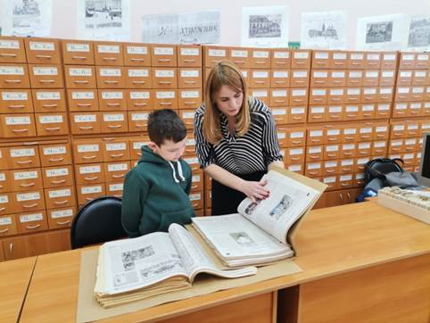

- Село Гавриловка и Покровская деревянная церковь впервые упоминаются в писцовой книге 1651-1652 годов.
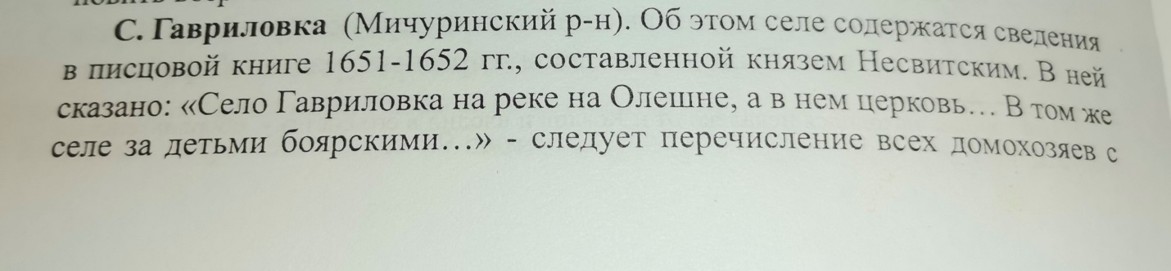
В храмозданной грамоте епископа Феофана говорится, что храм был очень ветхим и часто перестраивался. Последняя перестройка ветхого храма отмечена в 1791-1794 г.г. 11 мая 1794г. храм был освещен. Построенный храм существовал до 1864 года.
14 сентября 1864 года началось строительство нового деревянного храма. Храм Покрова Пресвятой Богородицы был выстроен из хорошего соснового леса, обшит тесом. Крыша завершена золоченым яблоком и крестами. В 1865 году храм был освящен протоиреем из Козлова Андреем Студенецким. Строительство храма осуществлялось на средства Козловского купца Григория Ефимовича Мезинова.
Но такой материал оказался недолговечным и в 3 октября 1899 году, заложен новый каменный храм Покрова Пресвятой Богородицы
в с. Гавриловка. Строительство шло несколько лет с перерывом в 1910-1911г.г. Строительство осуществлялось на средства Козловского мещанина Ивана Андреевича Павперова.
Освящен храм 16 октября 1912 году архиепископом Тамбовским Кириллом (Смирновым).
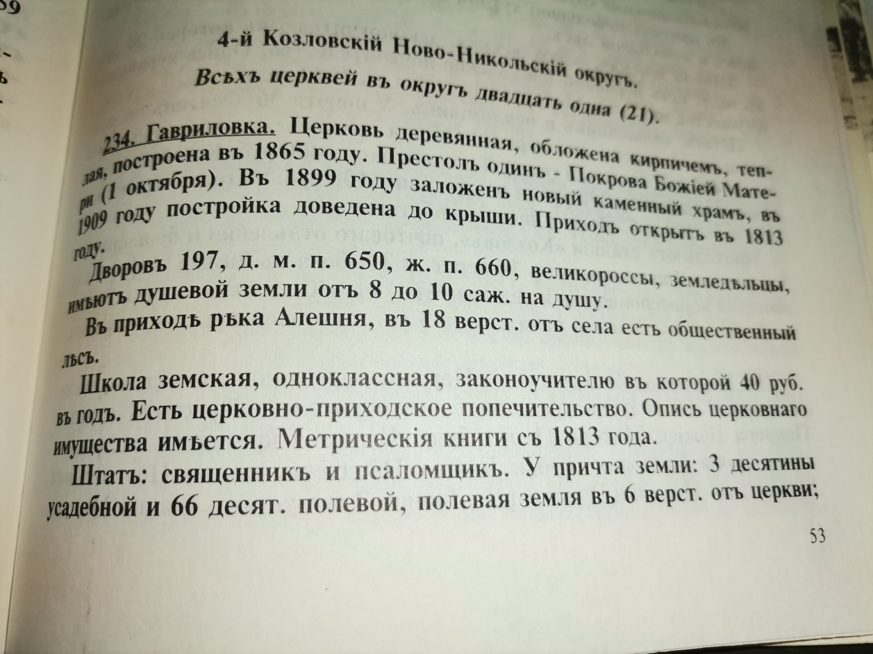
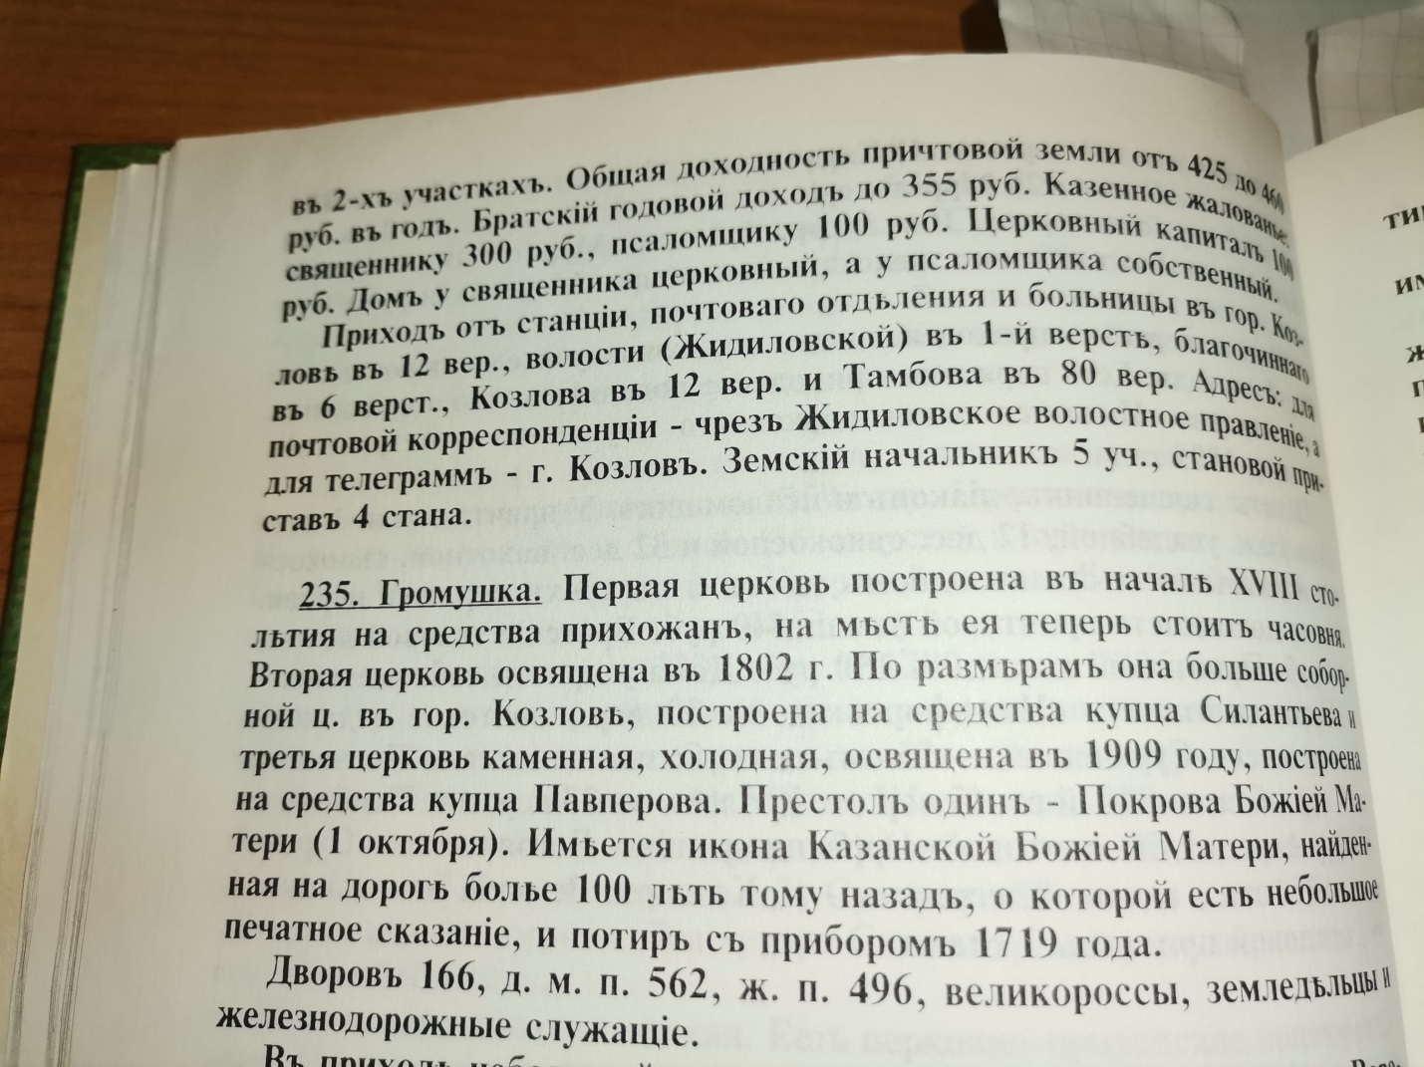
Приход был открыт в 1918 году. На тот момент село насчитывало 197 дворов и 310 человек. В штате при храме числись священник и псаломщик.
- По данным исторических документов Тамбовской миторополии, храм официально закрыт властями в 30-е годы XX века. В 1937г. был арестован священник и монахи, служившие в храме.
Во время войны в храме хранилось недолгое время зерно.
Вновь храм был открыт в год Победы в Великой Отечественной войне, в 1945 году. Примечательно, что в 1961 году местные советские власти вновь попытались закрыть храм, но на этот раз верующим удалось не допустить этого.
- В перестроечный для нашей страны период постоянного священника в Покровском храме не было.
В 1946 храм охранял сторож Иван Дмитриевич (фамилия не известна).
Службы вел священник Дмитрий, потом на его место пришел отец Иоан Конобеев. Помощником в храме был Игнатов Петр Петрович.
В 50-х годах Храм Покрова Пресвятой Богородицы относился к Хоботовскому району и службы вел отец Николай.
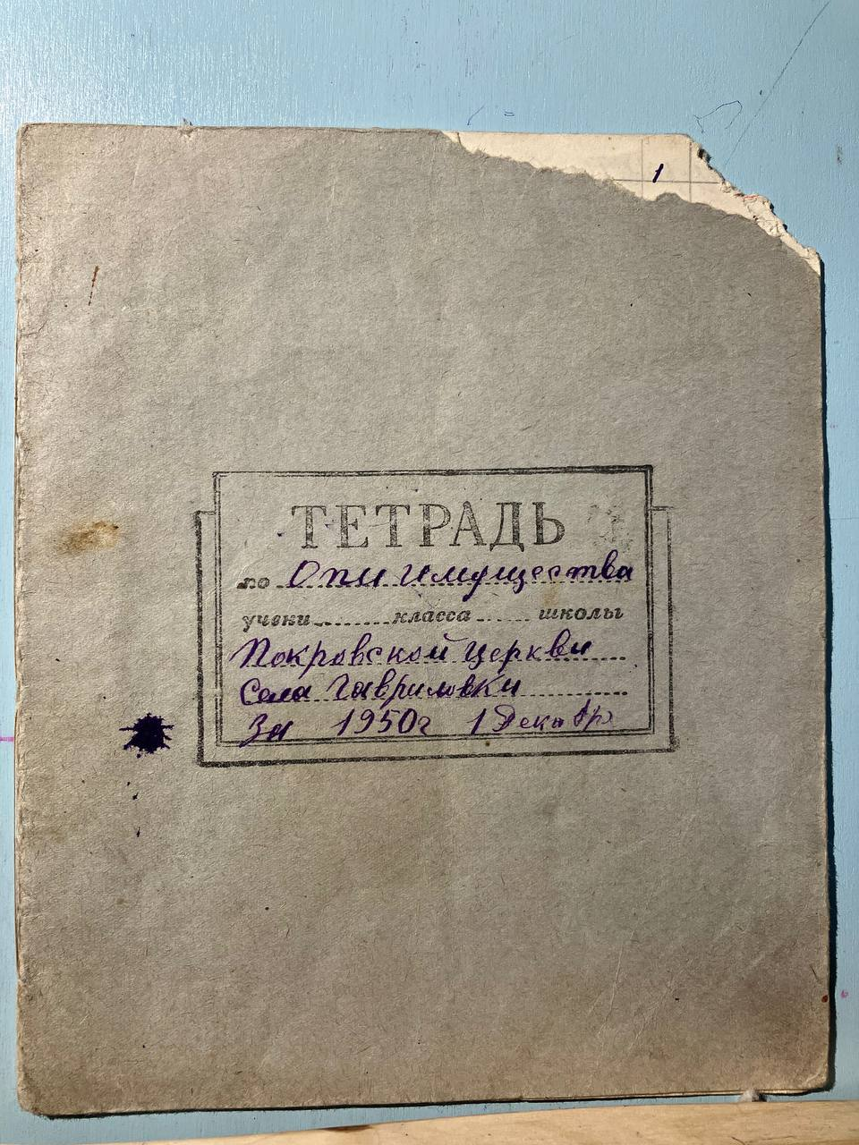
В 1965 году службы были по большим праздникам, и вел их Иннокентий II (Зельницкий), архиепископ Тамбовский и Мичуринский.

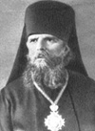

В 1978г.г. в храм Покрова Пресвятой Богородицы приезжал Михаил (Чуб), архиепископ Тамбовский и Мичуринский
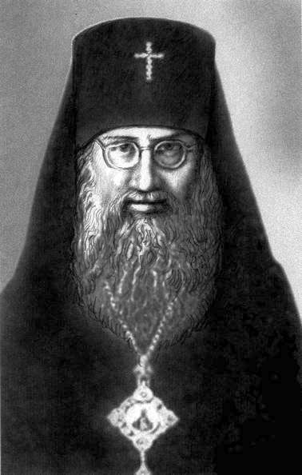
Служил архиепископ по большим праздникам.
В 1977г.в храм пришел служить отец Виктор Медведев.

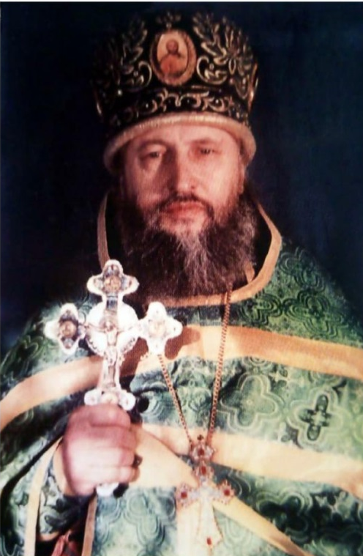
Отец Виктор вел большие ремонтные работы в храме, нанимал людей, что бы поменять кресты на куполах, а так же заменил весь нижний ряд иконостаса. Иконы писал Эдуард Панычев.
Отец Георгий Плужников был следующим батюшкой, служившим в храме, и был отправлен в храм на короткий срок.
Филимонов отец Александр, короткое время служил службы.
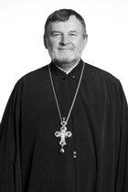
Отец Иоанн Есенников, приезжал служить из с. Изосимова, служил 2 года.
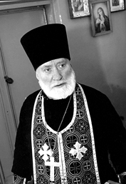
В 1980 г. отец Виктор Медведев построил железный мост через реку Олешню, что бы люди могли добираться в храм. Отец Виктор служил с перерывом в храме 7 лет, до 1984г.
В 1991-1992 г.г. службы вел отец Виктор Медведев. Он же и благословил отца Дмитрия Быкова на служение в Храме Покрова пресвятой Богородицы.
Храм Покрова Пресвятой Богородицы обрел своего настоятеля лишь в 1993 году, им стал выпускник Московской духовной семинарии иерей Дмитрий Быков.

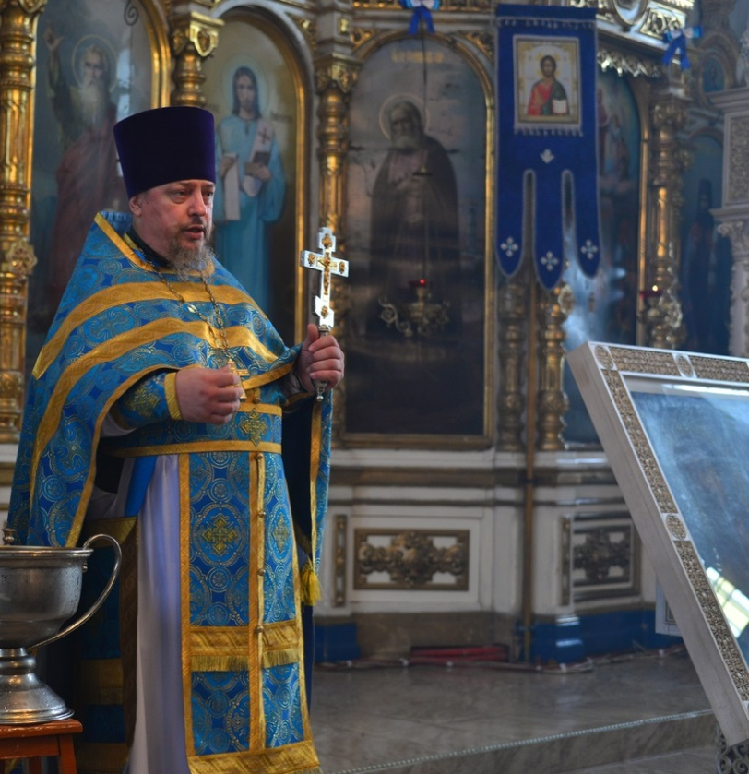
В 2023-м исполнится 30 лет священнической хиротонии с того момента, когда он впервые заступил на службу в храм Божий, ставший для него делом всей жизни.
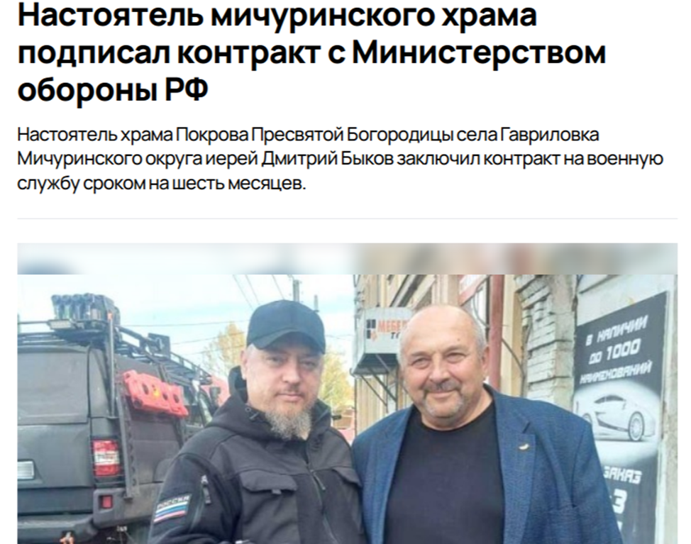

Отец Дмитрий неоднократно был с гуманитарной миссией в Нагорном Карабахе, Сирии и Украине. С 2014 года священник регулярно доставляет гуманитарную помощь на Донбасс.
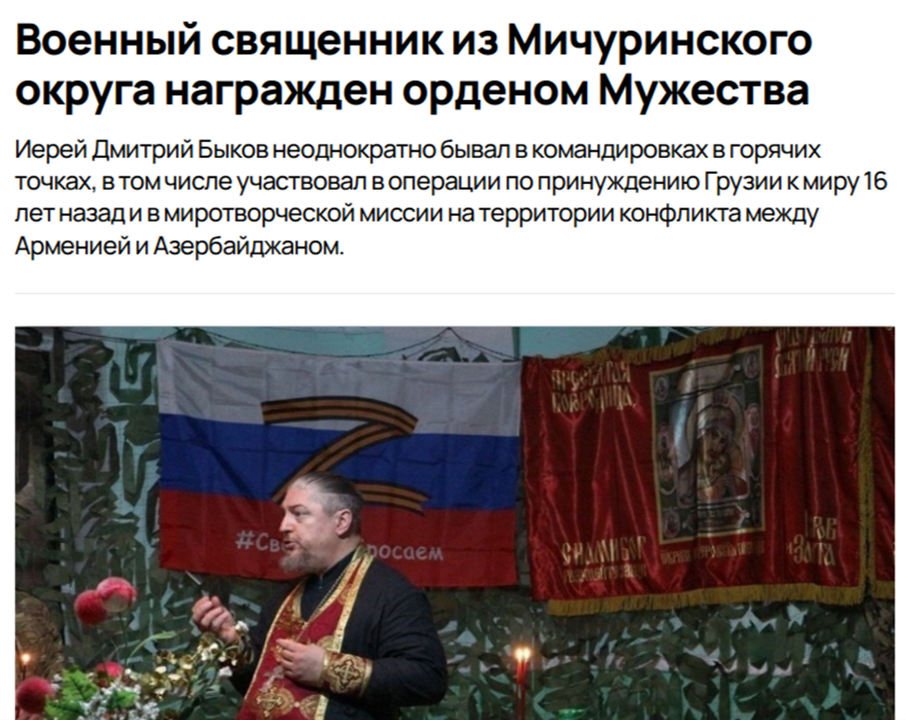

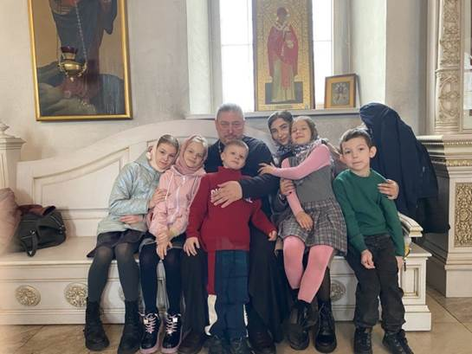Для
Для каждого человека у отца Дмитрия находится время, каждому батюшка отдает частицу своей неоскудевающей, истинно евангельской любви.
4. В 2013 году Покровский храм в с. Гавриловка Мичуринского района отметил свой вековой юбилей. Торжества в честь праздника собрали более полутысячи прихожан в драматическом театре г. Мичуринска.
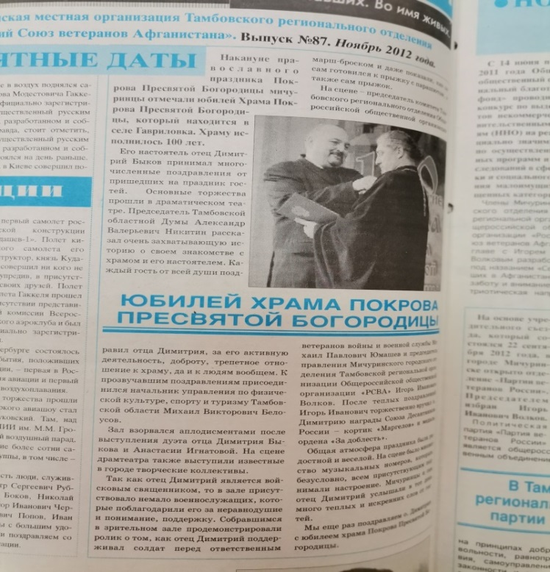
С августа 2015 года в храме стартовали грандиозные реставрационные работы. Был снят старый пол, в соответствии с подготовленным профессиональными специалистами проектом, произведена засыпка песчаной подушки, заменены старые прогнившие балки, смонтировано необходимое для обустройства тёплого пола оборудование, залита цементная стяжка. На сегодня тёплый пол успешно функционирует в храме, во время сильнейших зимних морозов он дополнительно отапливал храм и поддерживал в нём комфортную температуру.

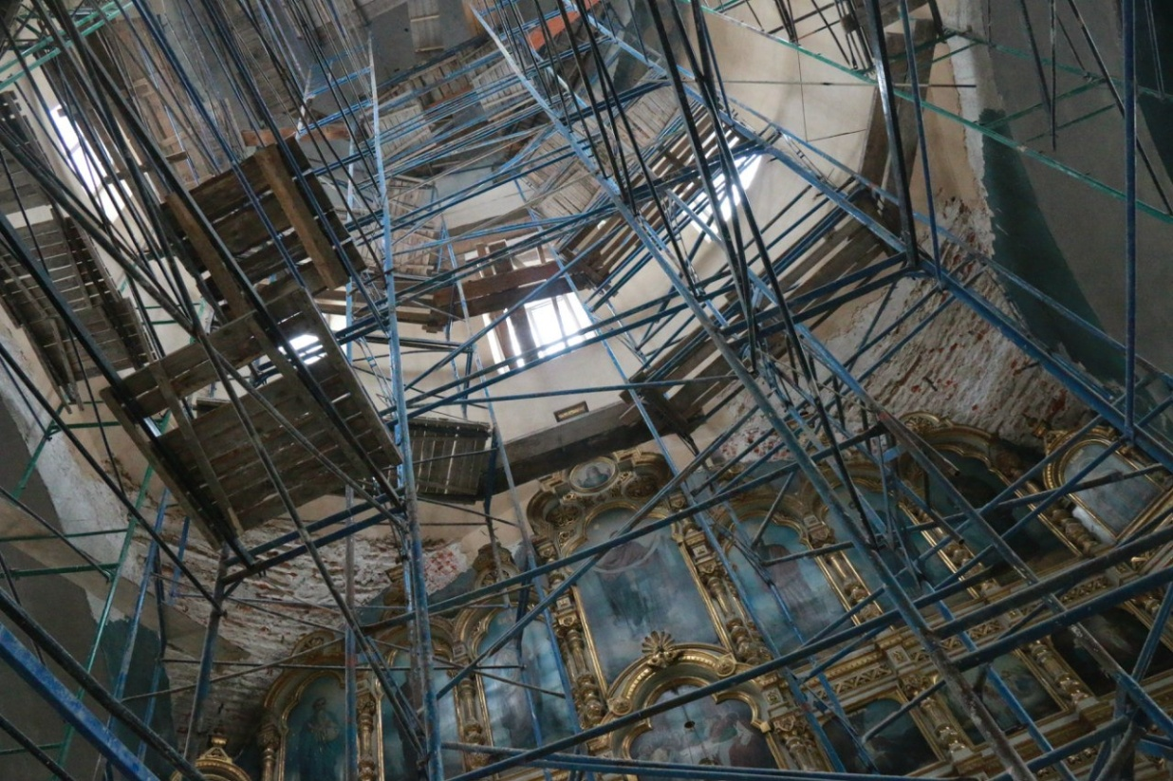
В 2015 году начались работы по капитальному ремонту приходского дома, где свои занятия проводила Воскресная школа Покровского храма с.Гавриловка. Была сооружена пристройка для расширения пространства и надстроена мансарда, где будут оборудованы дополнительные помещения, полностью перекрыта крыша. Силами меценатов Покровского храма дом оборудован новыми пластиковыми окнами.
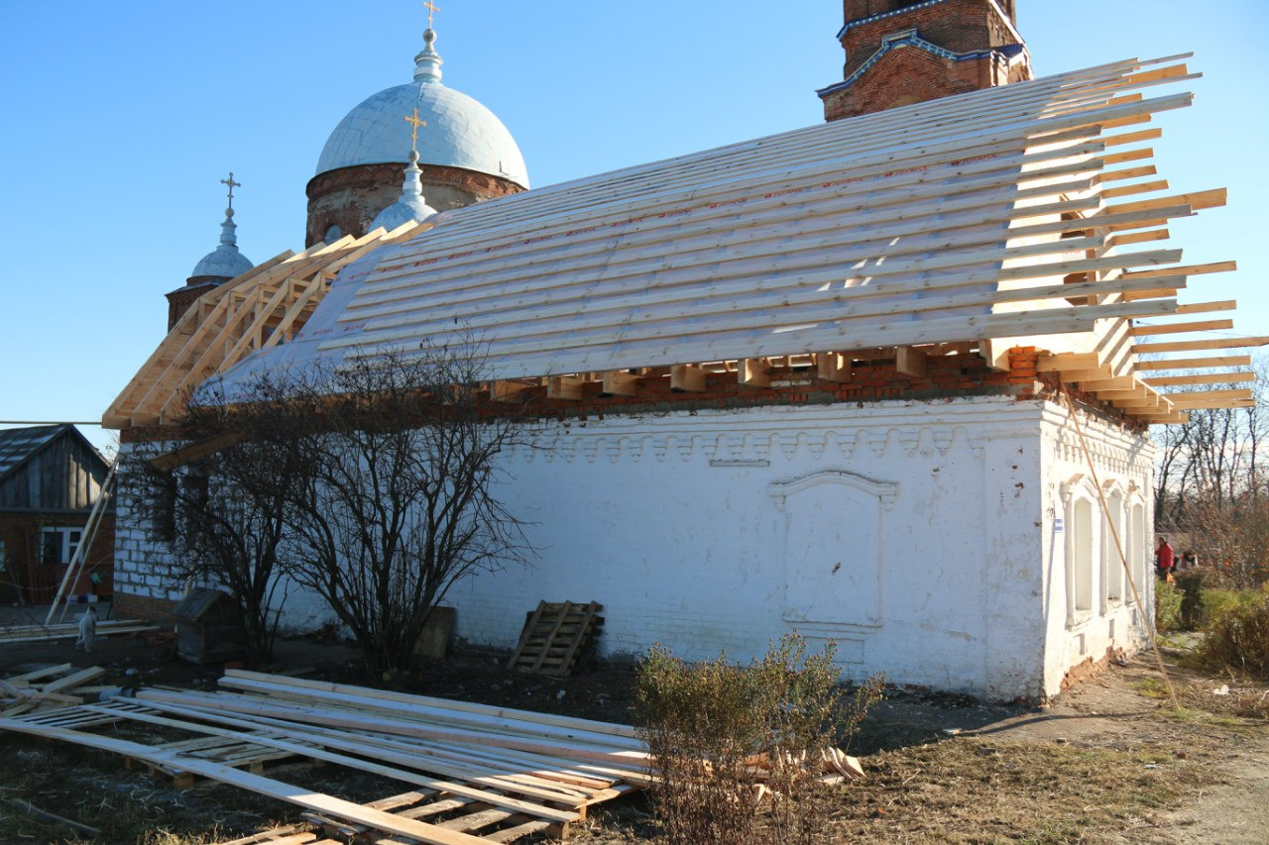
В 2015 году началась работу по ремонту боковых входов в храм. Сконструированы навесы над боковыми входами, завершены работы по облицовке и отделке ограждения и ступеней при боковых входах. Закуплена и подготовлена к укладке специализированная керамо-гранитная плитка с цветочным основной части храма и притворе.
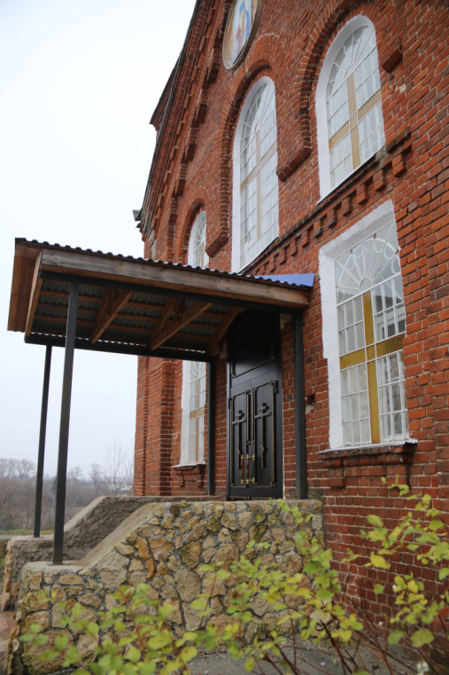
В 2016 году в алтаре храма уложена керамо-гранитная плитка, закуплена и установлена новая мебель. Кроме того, в 2016 году завершены работы по очистке, выравниванию и оштукатуриванию стен алтаря и купольной части храма.
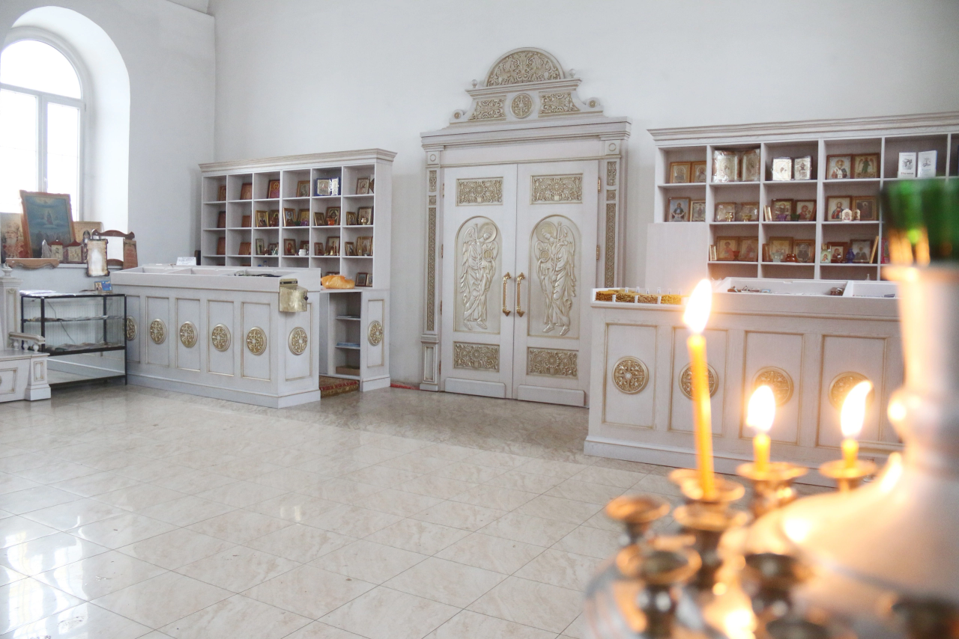
Кроме того, неподалеку от храма теперь установлен мемориал в честь воина-мученика Евгения Родионова. Сотни ребят и взрослых в течение всего года приезжают сюда, почтить его память…
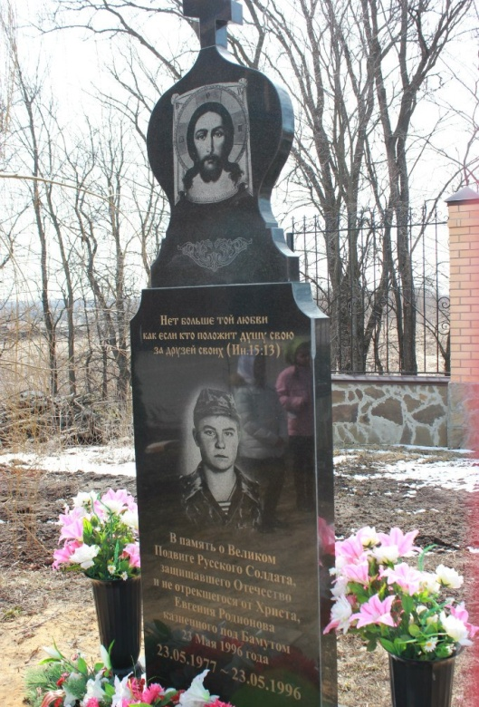
Главным событием для прихода Покровского храма стало строительство нового здания для занятий Воскресной школы.
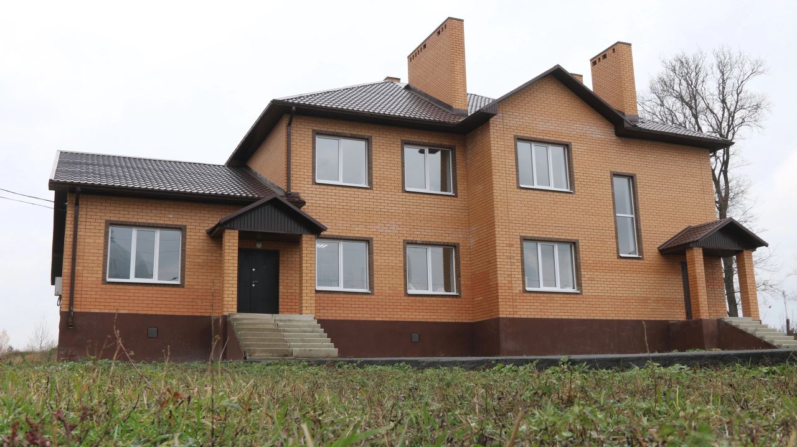
Воскресная школа в Покровском храме появилась в 2022 году, тогда, когда даже в городских храмах еще не помышляли о такой работе с подрастающим поколением. Традицией стало проведение чаепитий после богослужений. Именинников здесь поздравляют особенно торжественно. Выезды по святым местам, на природу, на каток - те радостные моменты, благодаря которым приход Покровского храма удивляет всех своей сплоченностью, энергией и жизнелюбием.
В настоящее время настоятель Храма Покрова Пресвятой Богородицы Отец Дмитрий находится на СВО, но приход не остался одинок. Настоятелем Храма Покрова Пресвятой Богородицы села Гавриловка, стал отец Дионисий.
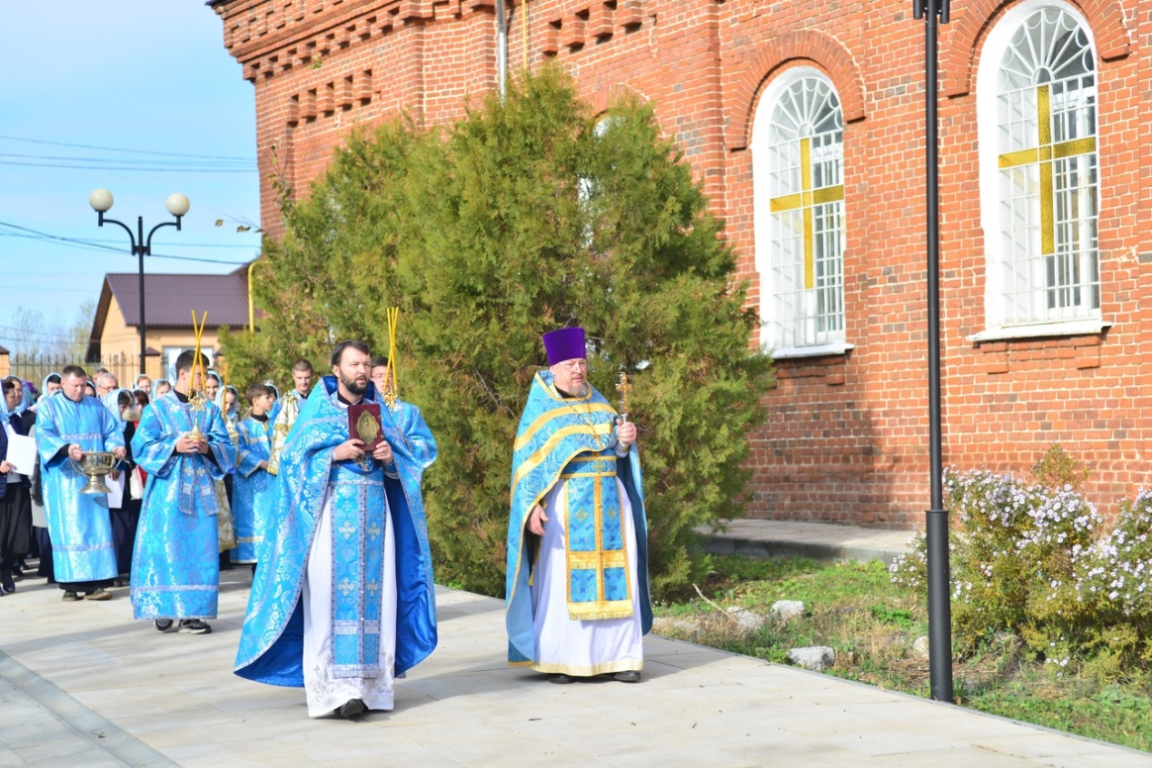
11 сентября 2022 года Преосвященнейший Владыка рукоположил в сан диакона студента Тамбовской духовной семинарии Дионисия Михайловича Туровцева. А в октября 2024 года отец Дионисий пришёл в наш Храм.
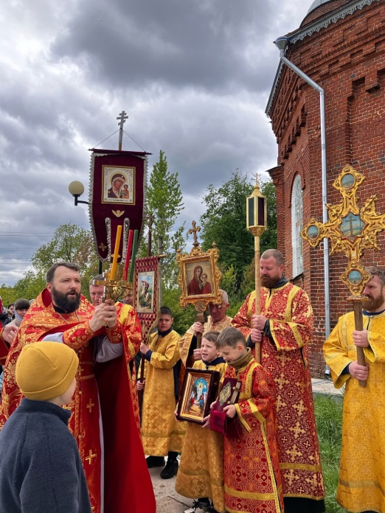

5. Храм Покрова Пресвятой Богородицы играет большую роль в семье Вани. Его папа и мама венчались в этом храме. 4 октября 2017 он в первый раз посетил этот храм.
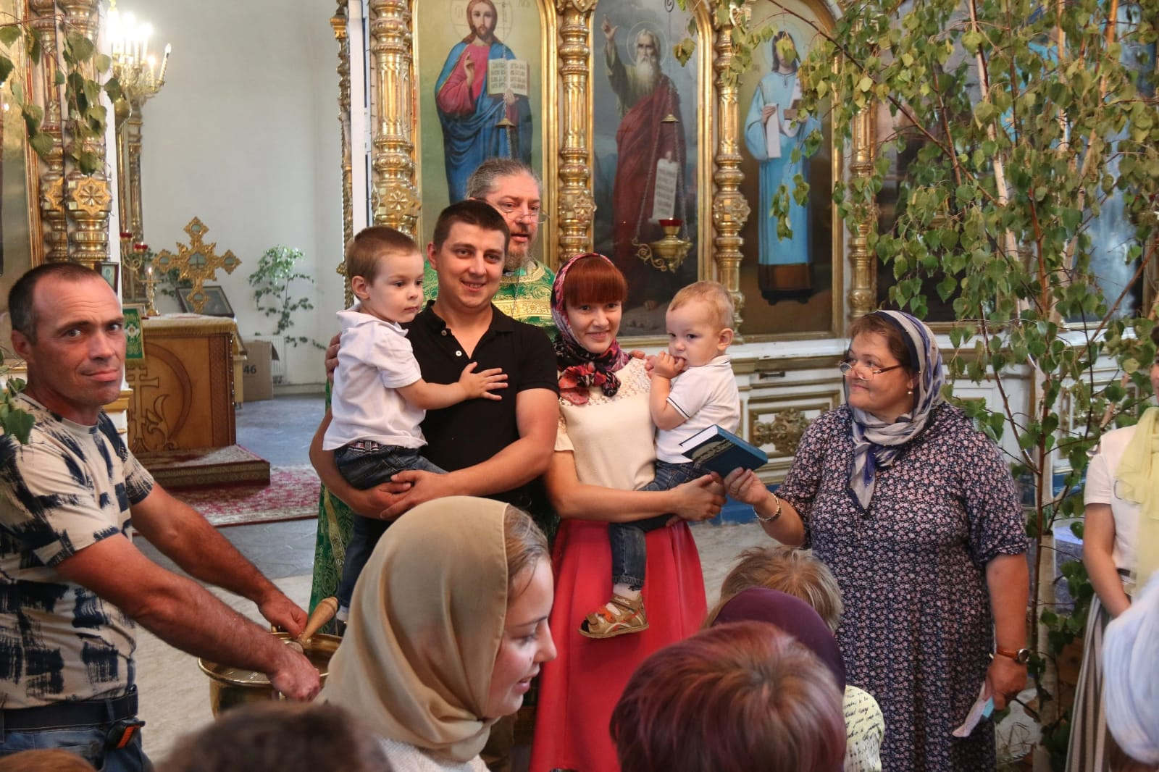

Ваня делится с нами: «Когда я был совсем маленький, то просто сидел на скамеечке и наблюдал за происходящим.

Меня всегда привлекали свечи в храме, они мне казались какими-то волшебными. Потом мама научила меня молиться и рассказала о таинстве причастия. В пять лет, родители первый раз взяли меня на ночную службу на праздник Светлой Пасхи. И это было настоящее чудо! Так всё было так красиво и интересно. В 2022 году я пошел в воскресную школу Покрова Пресвятой Богородицы. Мне там очень интересно. Мы рисуем, делаем поделки, слушаем рассказы о Боге. Я выступал на Рождественском фестивале.
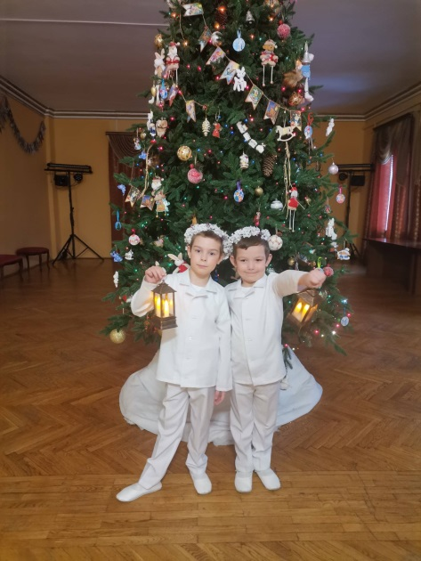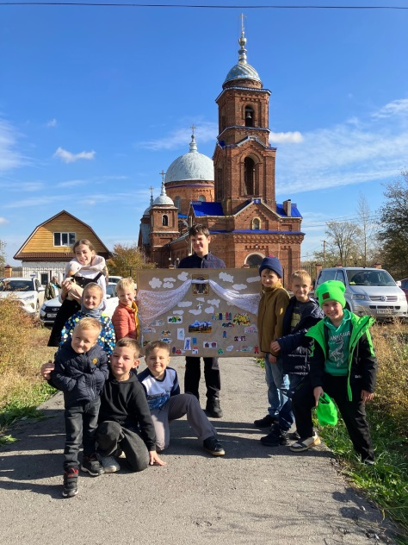

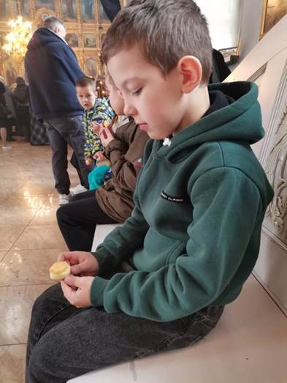

Мне очень нравится наш Храм, люди там светлые, добрые, готовы всегда помочь друг другу. Я с большим удовольствием приезжаю в Храм Покрова Пресвятой Богородицы каждое воскресенье».
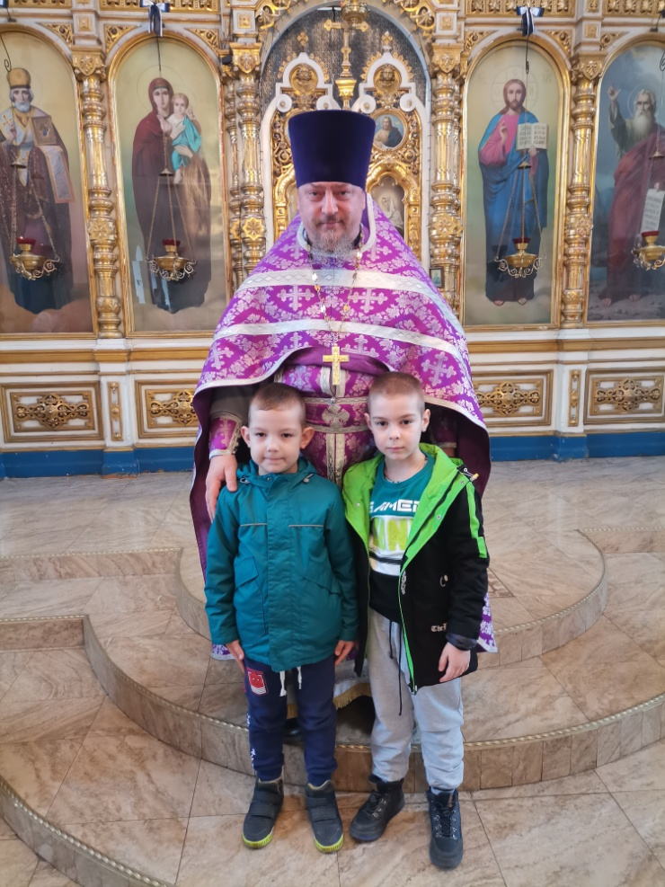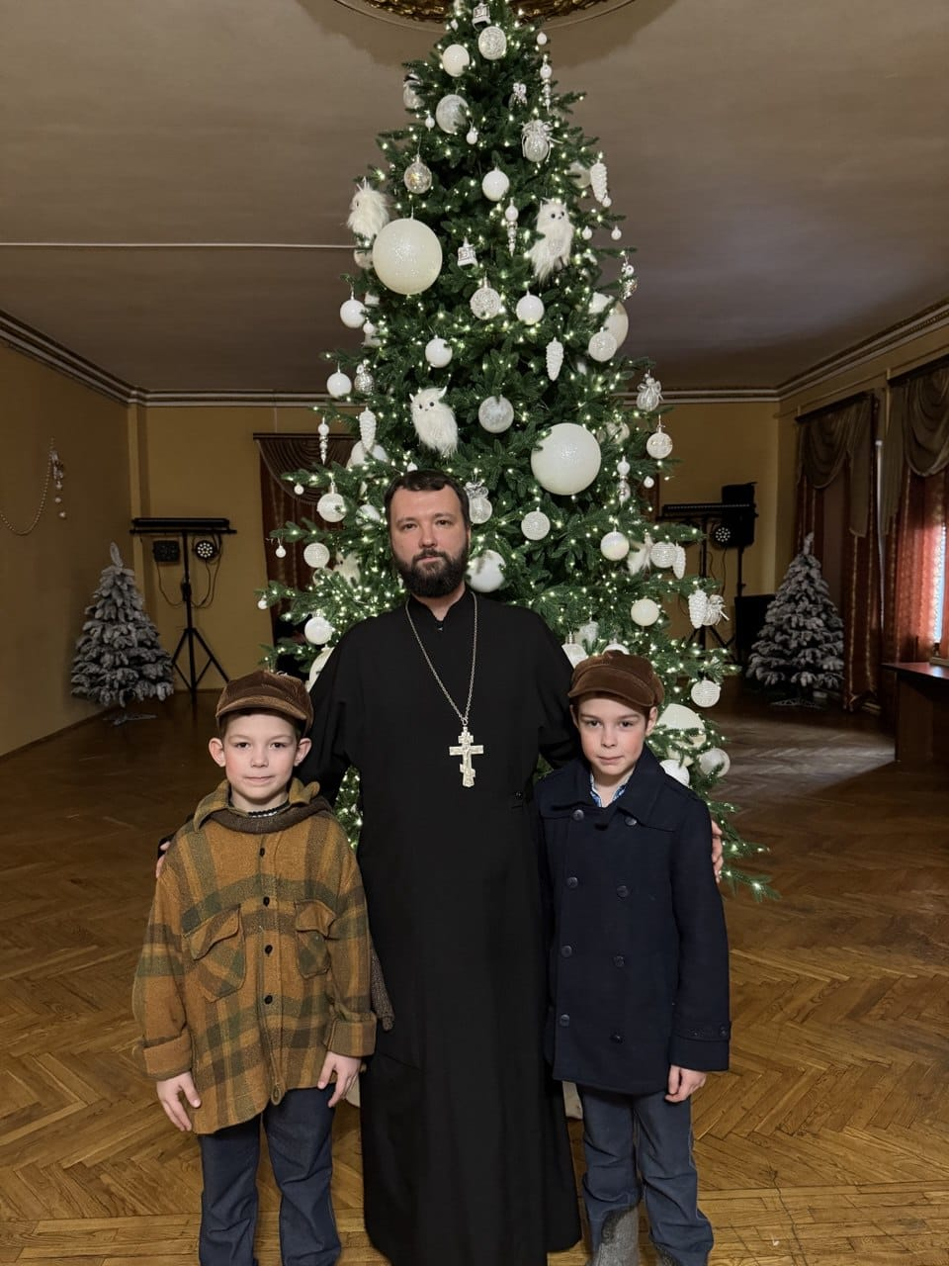

На заключительном этапе мы:
-создали проект «Мой храм»;
-создали книгу дидактических игр «Православное детство»,
-создали виртуальную экскурсию по храму Покрова Пресвятой Богородицы https://drive.google.com/file/d/1mbft0tV5V_3r-P_a-geHDOl-SnwgsRCm/view?usp=sharing

-изготовили буклет и фотоальбом «Мой храм».

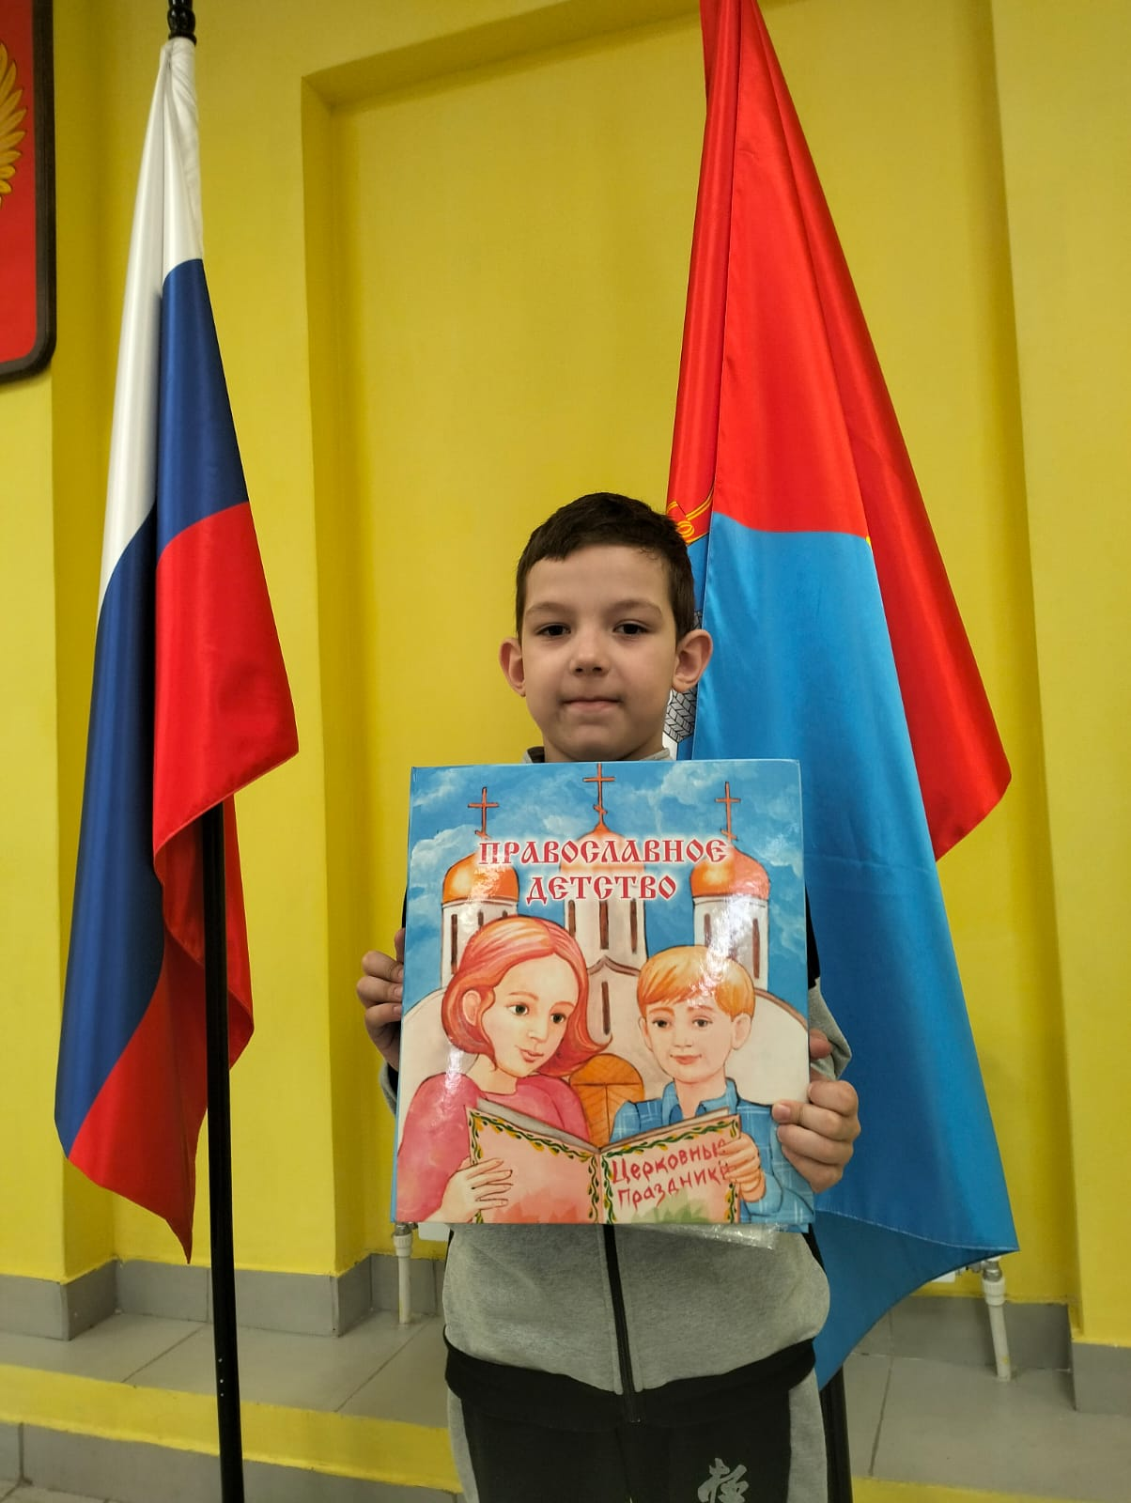
Книга дидактических игр «Православное детство»

С результатами работы над исследовательским проектом мы познакомили ребят 2 а класса, Ваниных одноклассников.

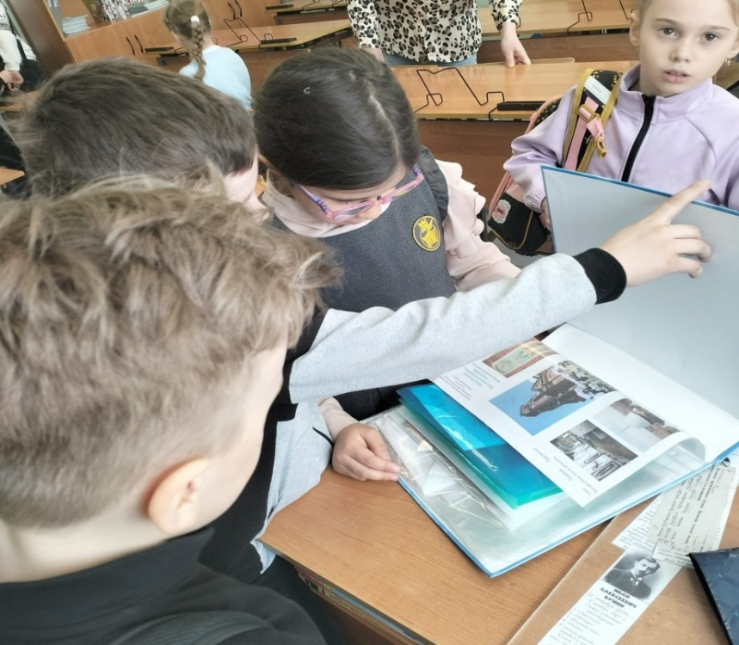

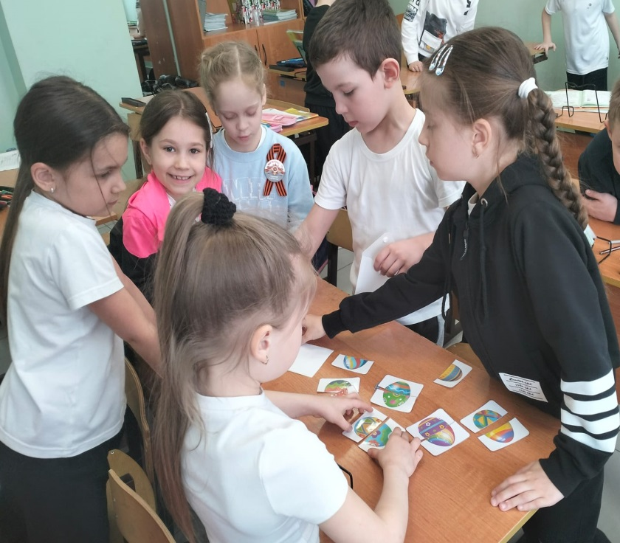

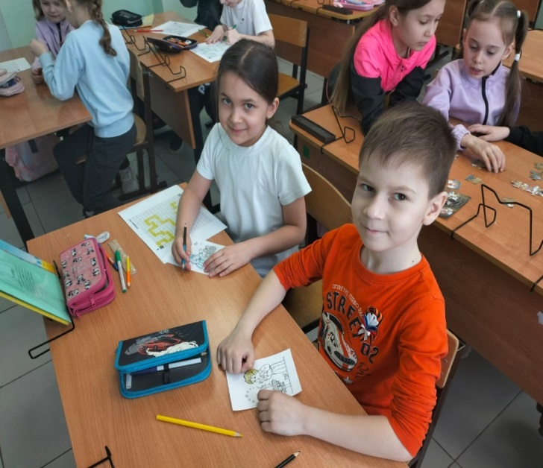

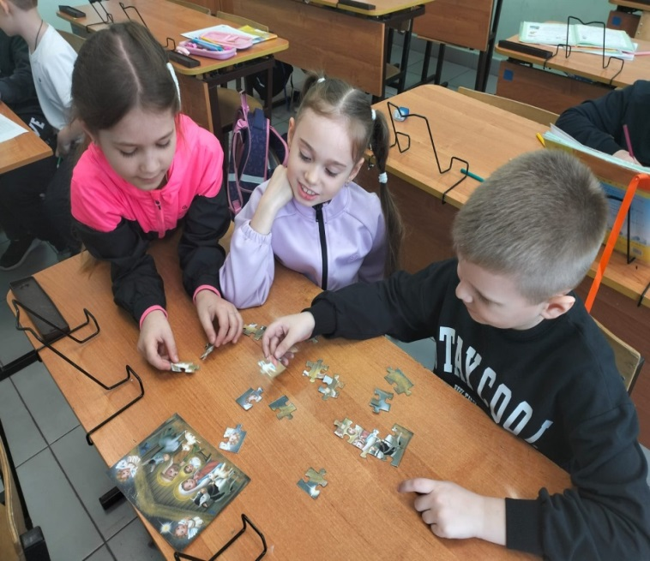

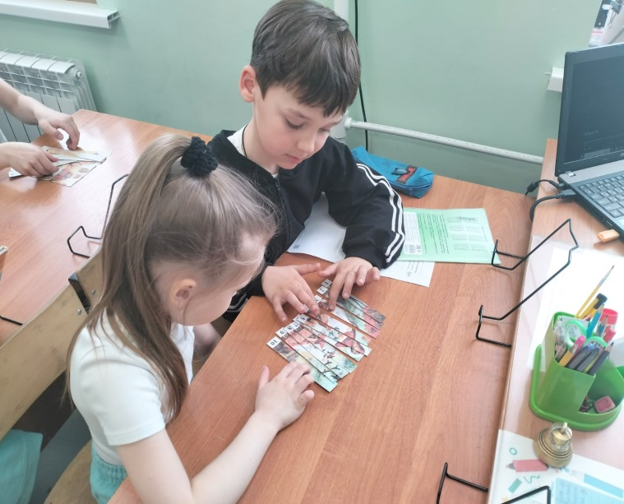

В заключение хочется сказать, что без прошлого нет будущего. Изучив множество источников, мы пришли к выводу, что для возрождения духовности подрастающего поколения необходимо, чтобы дети лучше знали историю своего родного края, своего народа.
Храм Покрова Пресвятой Богородицы имеет вековую историю, в которую входят великие и светлые люди. В храм нас приводит и само место, и прихожане. Мы рады, что можем ощущать себя частью этого прихода.
Приезжайте в наш Храм!!!



